Информационные материалы по вопросу:
«О предоставлении разрешения на отклонение от предельных параметров разрешенного строительства, реконструкции объектов капитального строительства для земельного участка с кадастровым номером 25:18:100101:2065» и по вопросу «О предоставлении разрешения на условно разрешенный вид использования земельного участка, с кадастровым номером 25:18:310101:3466»

Вопрос 1.

Заявление: о предоставлении разрешения на отклонение от предельных параметров разрешенного строительства, реконструкции объектов капитального строительства в части уменьшения минимального отступа от границ земельного участка с кадастровым номером: 25:18:100101:2065, площадью 3000 кв.м., местоположение которого примерно в 70 м по направлению на юго-восток от ориентира жилой дом, расположенного за пределами участка, адрес ориентира: Приморский край, г. Уссурийск, с. Воздвиженка, ул. Октябрьская, 77, в территориальной зоне жилой застройки сел (Ж 7), с 3 м до 1 м с северо-западной границы земельного участка, разрешенное использование – для строительства индивидуального жилого дома.

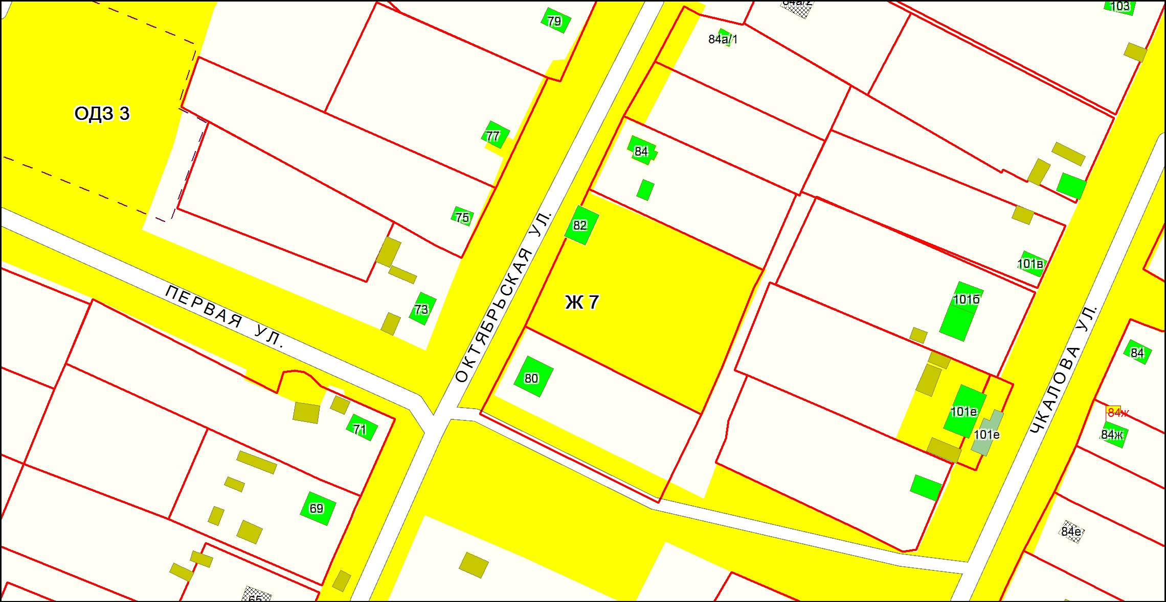

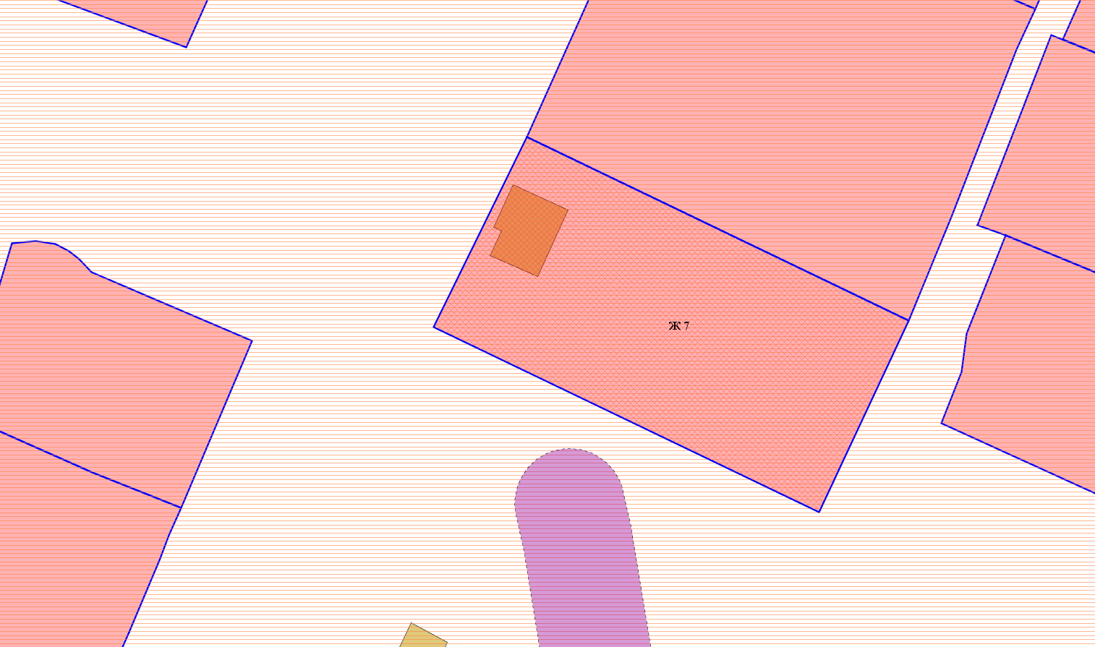

Вопрос 2.

Заявление: о предоставлении разрешения на условно разрешенный вид использования земельного участка, с кадастровым номером 25:18:310101:3466, площадью 629 кв.м, расположенного по адресу: Приморский край, г. Уссурийск, ул. Геофизиков, земельный участок № 21, в территориальной зоне застройки индивидуальными жилыми домами (Ж 1), с установлением вида разрешенного использования – объекты торгового назначения и общественного питания;
